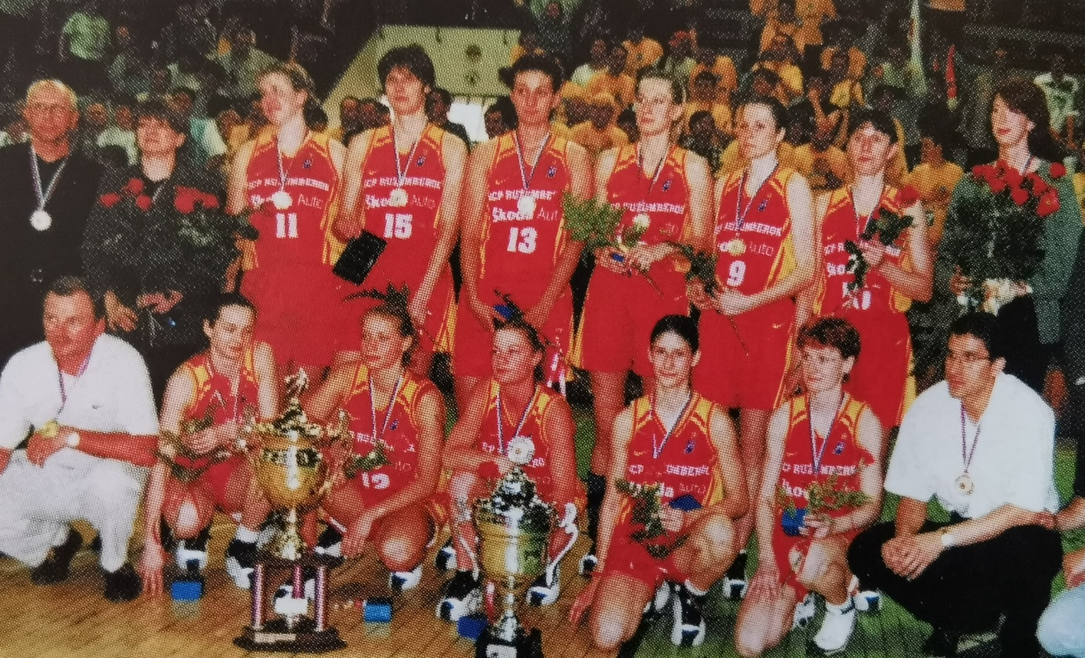

SCP Ružomberok – Majster 1999/2000

Dolný rad: Kuklová, Žirková, Frniaková, Číkošová, Bieliková
Horný rad: manažér Smolek, trénerka Hejková, Kováčová, Sviščova, Janoštinová, Hiráková, Godályová, Marenčíková, asistentka Mozgovaja

